Nizozemští farmáři v ohrožení

V PL se žáci SŠ / 2. stupně ZŠ, seznámí s problematikou zemědělské produkce v Nizozemí ve vztahu k životnímu prostředí. Aktivity se vztahují k jednomu videu, sledování videa však předchází aktivity, které mají motivační charakter. Součástí aktivit je práce s daty a textem.
Nizozemsko: Farmáři dobytka v ohrožení

_______________________________________________________
Aktivity před sledováním videa (Aktivity před sledováním videa je možné žákům pouze promítnout a nakopírovat pro ně oboustranně úlohy 5–15.)
- Znáte nějaký zemědělský produkt dovážený do České republiky z Nizozemska?
Brainstorming: Žáci se mohli setkat s různými produkty od např. mléka, MÁSLA, sýrů, masa, ovoce, zeleniny, řezaných květin, cibulek tulipánů, kakaa až po reexportovanÁ avokáda. Podnětem na diskusi může být i ekologická zátěž při dovozu některých produktů, které jsou dostupné z lokální produkce.
- Když se řekne „Země TULIPÁNŮ“, je většině lidí hned jasné, že se jedná o
Nizozemsko. Nejen, že je tato květina již tradičním symbolem Nizozemska, zároveň je
i jedním z nejznámějších vývozních artiklů této země.
Dokážete vybrat květinu z nabídky A–D, která patří na vynechané místo v textu?
- lilie B) tulipán C) růže D) slunečnice
- Dokážete rozhodnout, zda jsou tvrzení o Nizozemsku 1–5 pravdivá (P), nebo nepravdivá (N)? Odpovědi je možné žákům doplnit o další informace, které žákům pomohou si uvědomit souvislosti a vztahy.
- Nizozemsko leží na pobřeží Severního moře. P / N
ANO. Je možné s žáky diskutovat o významu polohy Nizozemska a vztahu námořní dopravy k exportu a importu.
- Nizozemsko hraničí na západě s Německem. P / N
NE. NIZOZEMSKO HRANIČÍ S NĚMECKEM NA VÝCHODĚ. Německo bylo vloni opět největším nizozemským zemědělským trhem.
- Nizozemsko má menší rozlohu než Česko, ale má více obyvatel. P / N
ANO. Jedná o velmi hustě zalidněnou zemi (Nizozemsko má menší rozlohu než Česko, ale má přes 17,5 milionu obyvatel) a průmysl, doprava i zemědělská výroba existují ve velmi těsné blízkosti. Odpad, který v těchto sektorech vzniká, se dostává do přírody.
- Nizozemsko je největším vývozcem zemědělských produktů na světě. P / N
NE. Největším exportérem zemědělských produktů jsou USA, Nizozemsko figuruje na druhém místě. (hodnota vývozu)
- V Nizozemsku je sídlo největší květinové burzy na světě. P / N
ANO. (Aalsmeer)
- Zemědělská živočišná výroba je jedním z pilířů ekonomiky Nizozemí. Obrázek 1
znázorňuje počty vybraných hospodářských zvířat v Nizozemsku v roce 2021.
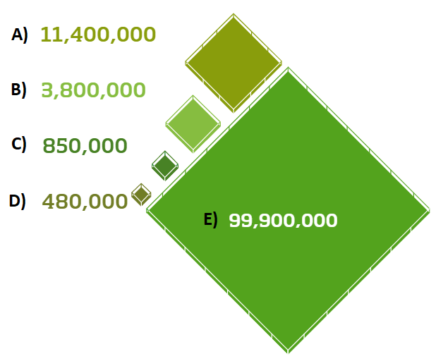
Dokážete přiřadit hodpodářská
obr. 1¹
zvířata v rámečku k jejich správnému počtu (A–E)?
Písmena zapište na vyznačená místa u symbolů zvířat. A) PRASATA;
B) SKOT; C) OVCE; D) KOZY;
E) KUŘATA
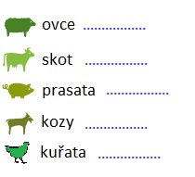

.
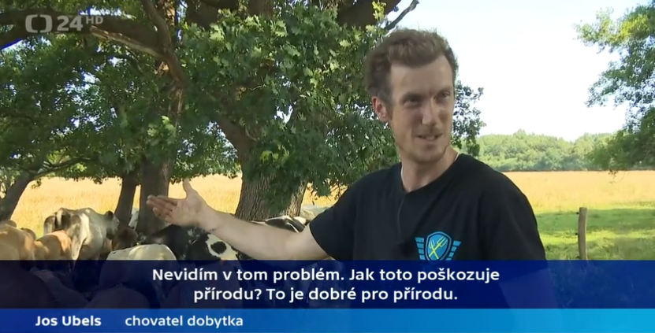
Aktivity během a po sledování videa
- Job Ubels, chovatel
obr. 2
dobytka z farmy na
severu Nizozemska,
reaguje na záměr
nizozemské vlády
následujícím
způsobem (viz obrázek 1). Souhlasíte s jeho
názorem?

ANO / NE

- Na základě informací ve videu vyberte správnou odpověď A–C.
Job Ubels hospodaří na farmě, kterou:
A) si sám koupil před více než třiceti lety od státu.
B) založili jeho rodiče před více než třiceti lety.
C) má od státu pronajatou na třicet let.
V Nizozemsku funguje mnoho farem jako rodinné podniky. Ubels sám hospodaří na farmě, kterou založili před více než 30 lety jeho rodiče, kde vyrůstal. To znamená, že práce s dobytkem je součástí jeho identity. Krach farmy by ukončil tradici.

- Na základě informací ve videu doplňte do textu chybějící hodnoty.
Job Ubels chová na své farmě v současné době 1000 kusů hovězího dobytka. Aby
splnil vládou navrhované cíle emisí dusíku, musel by své stádo snížit o 70 %.

- Cíl vlády Nizozemska je podle videa do roku 2030 snížit emise sloučenin dusíku o 50 %. Jak toho chce vláda dosáhnout? Uveďte alespoň jeden příklad.
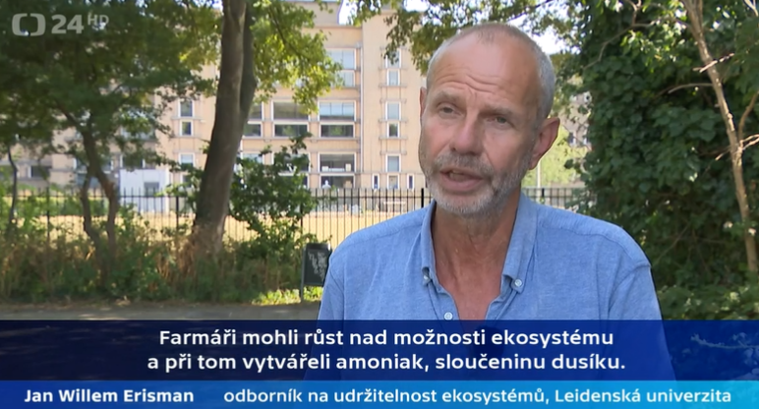
napřÍKLAD Snižováním stavu dobytka, skupováním farem
- Jaký vliv má podle Jana Willema Erismana amoniak, sloučenina dusíku, na půdu a ekosystém? (obrázek 3)
obr. 3
……………………………….……
……………………………….……
……………………………….…….

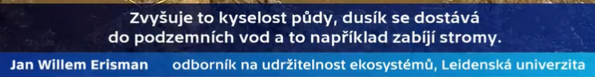

- Co říká Job Ubels, že by mohl udělat pro snížení emisí dusíku na své farmě?
zachytit více moči dobytka, změnit složení krmiva pro dobytek (Zemědělci dále navrhují zapojit více dopravu a průmysl.)
- Ladislav Miko, zmocněnec pro životní prostředí českého předsednictví Radě EU
ve videu říká, že evropská směrnice o nitrátech je účinná více než 30 let.
Dodržuje podle něj Nizozemsko dlouhodobě tuto směrnici? ANO / NE

Aktivity po sledování videa
12 Podtrhněte zemědělské výrobky, které byly kromě masa zmíněny ve videu.
KAKAO MLÉKO CHLÉB SÝRY JABLKA
- Vraťte se ke své odpovědi v úloze 4. Na základě sledování videa máte nyní možnost
svou odpověď změnit. Dokážete vysvětlit, proč jste odpověděli ANO / NE?

- Dokážete nyní, když znáte správné hodnoty v úloze 6, spočítat, kolik kusů dobytka
by Jobovi zůstalo, kdyby splnil vládou navrhované cíle emise dusíku? 300

- Přečtěte si výňatky z textu Nitrátová směrnice EU. Podtrhněte část textu, kde se uvádí, jak mají státy EU chránit kvalitu vod v Evropě.
„Cílem nitrátové směrnice EU z roku 1991 je chránit kvalitu vod v celé Evropě tím, že se bude předcházet únikům dusičnanů ze zemědělských zdrojů do povrchových a podzemních vod a bude se prosazovat správná zemědělská praxe.²
.
Co jsem se touto aktivitou naučil/a:
………………………………………………………………………………………………………………………………………………………………………………………………………………………………………………………………………………………………………………………………………………………………………

Autor: JP
Zdroje obr.¹ a textu^{ě}:
¹ How many farm animals are there in the Netherlands? - The Netherlands in numbers 2021 | CBS. [online]. Copyright © ANP [cit. 29.09.2022]. Dostupné z: https://longreads.cbs.nl/the-netherlands-in-numbers-2021/how-many-farm-animals-are-there-in-the-netherlands/
² European Commission | Choose your language | Choisir une langue | Wählen Sie eine Sprache [online]. Dostupné z: https://ec.europa.eu/environment/pubs/pdf/factsheets/nitrates/cs.pdf
Toto dílo je licencováno pod licencí Creative Commons [CC BY-NC 4.0]. Licenční podmínky navštivte na adrese [https://creativecommons.org/choose/?lang=cs].

